新北市113年
「科普活動-國高中跑跑分析車與中小學行動化學車」成果表
學校名稱 |  | 辦理 | 年 月 日  □跑跑分析車 □行動化學車
承辦人 |  | 電話
承辦人 |  | email
參與人數 | 總人數_____人  (＿年級：___人；＿年級：___人；＿年級___人)
活動狀況(5：優 4：佳 3：可 2：需加強 1：需用力加強)
5 4 3 2 1
◎課程內容與教學設計： □ □ □ □ □
◎學生學習與成就評量： □ □ □ □ □
◎教師教學與專業態度： □ □ □ □ □
◎教材教具與環境營造 □ □ □ □ □
◎其它：
活動內容簡述
活動內容照片(至少6張)
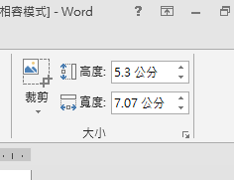  建議照片高度：5.3公分，  寬度：7.07公分，範例如右。  Word編輯時滑鼠左鍵點選照片，格式右上方可調整照片高度與寬度。 |  | 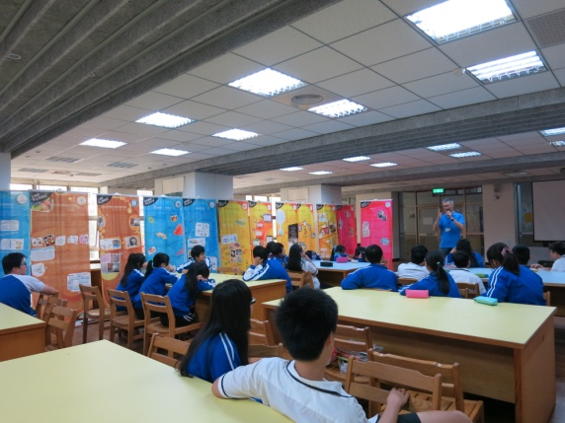
說明 |  | 說明
照片 |  | 照片
說明 |  | 說明
照片 |  | 照片
說明 |  | 說明

承辦人： 主任： 校長：
備註：
- 將彙整各校成果製作為年度電子成果冊，煩請各校將成果編輯為圖文加核章共2頁。
- 於寄送本成果表電子檔時，請隨信附上內文照片之原始JPG檔案(每張照片檔案大小至少700K至1MB左右，並直接以照片說明內容作為該張照片之檔案名稱)，以確保製作共同成果冊之畫素品質。
- 請於活動辦理結束後一個月內將成果表核章後掃描(含word檔)email寄至承辦人黃穎婕信箱：aq9526@apps.ntpc.edu.tw。

